**LAPORAN TUGAS**

**APLIKASI PENGELOLAAN KEUANGAN PRIBADI**



**Dosen Pembimbing :**

Ali Tarmuji,S.T.,M.Cs

**Disusun oleh :**

* Alfira Aulia Mahrani ( 2100018427 )
* Windy Sayyida Amalya ( 2100018432 )

**FAKULTAS TEKNOLOGI INDUSTRI**

**PROGRAM STUDI INFORMATIKA**

**UNIVERSITAS AHMAD DAHLAN**

**2023**

1. Activity diagram login

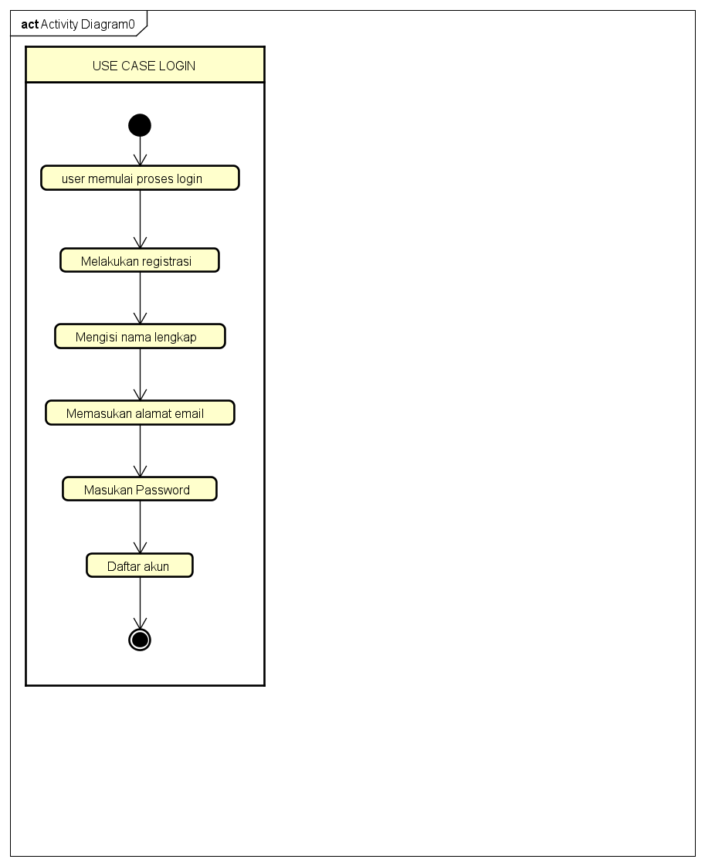

Untuk melakukan registrasi dengan memasukkan nama lengkap, alamat *email*, *Password* dan mendaftarkan berdasarkan data-data yang telah dilengkapi yang nanti akan digunakan untuk mengakses aplikasi.

1. Activity diagram Validasi

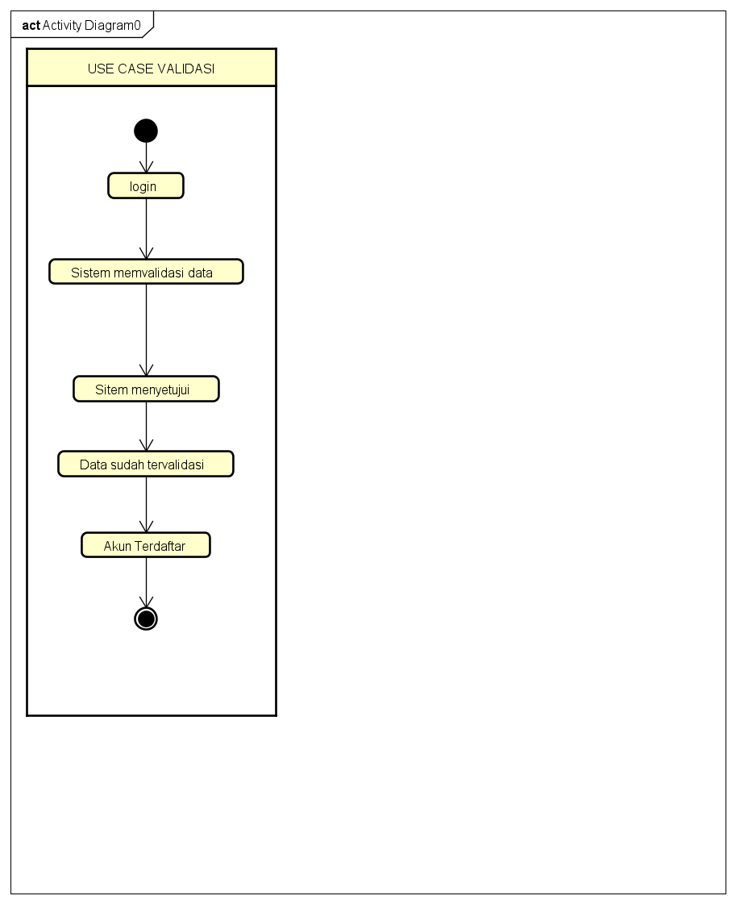

Untuk melakukan validasi yaitu dengan user harus login/registrasi kemudian sistem mengecek data yang masuk pada halaman validasi, sistem menyetujui data yang masuk pada halaman validasi, data tervalidasi dan akun terdaftar.

1. Activity diagram Kelola Dompet

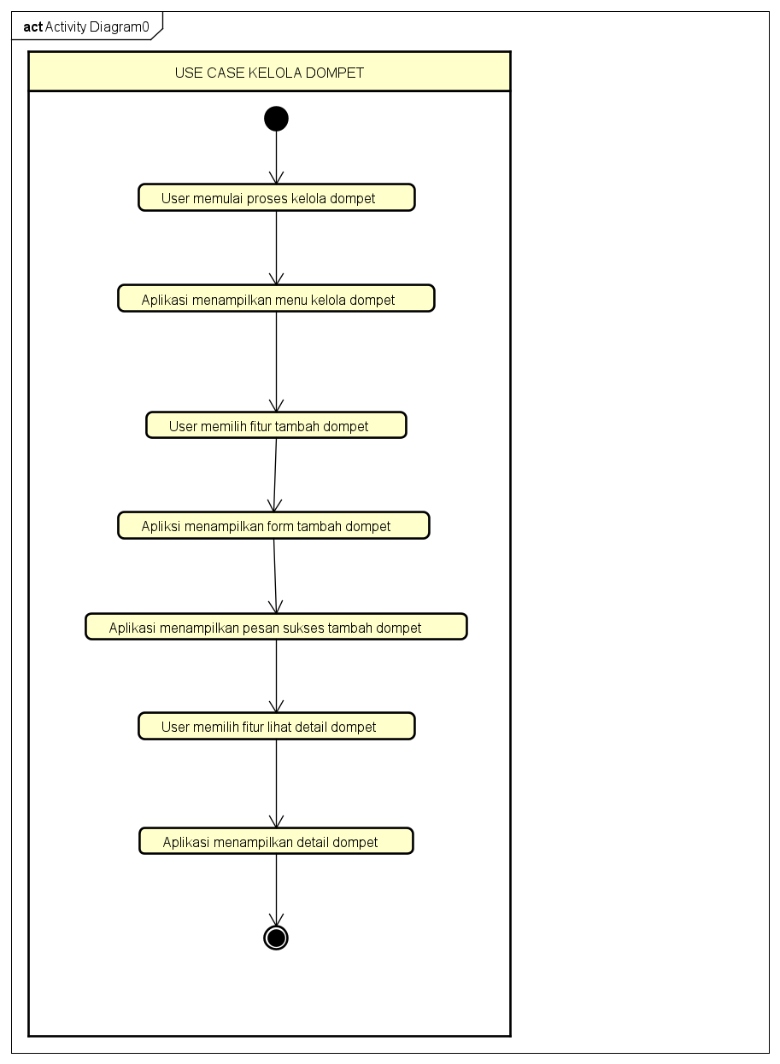

User memulai proses Kelola dompet dengan membuka aplikasi, aplikasi menampilkan menu Kelola dompet, user memilih fitur tambah dompet yang sudah dibuat, aplikasi menampilkan pesan sukses tambah dompet kemudian user memilih detail dompet dan aplikasi menampilkan detail dompet.

1. Activity diagram Kelola transaksi

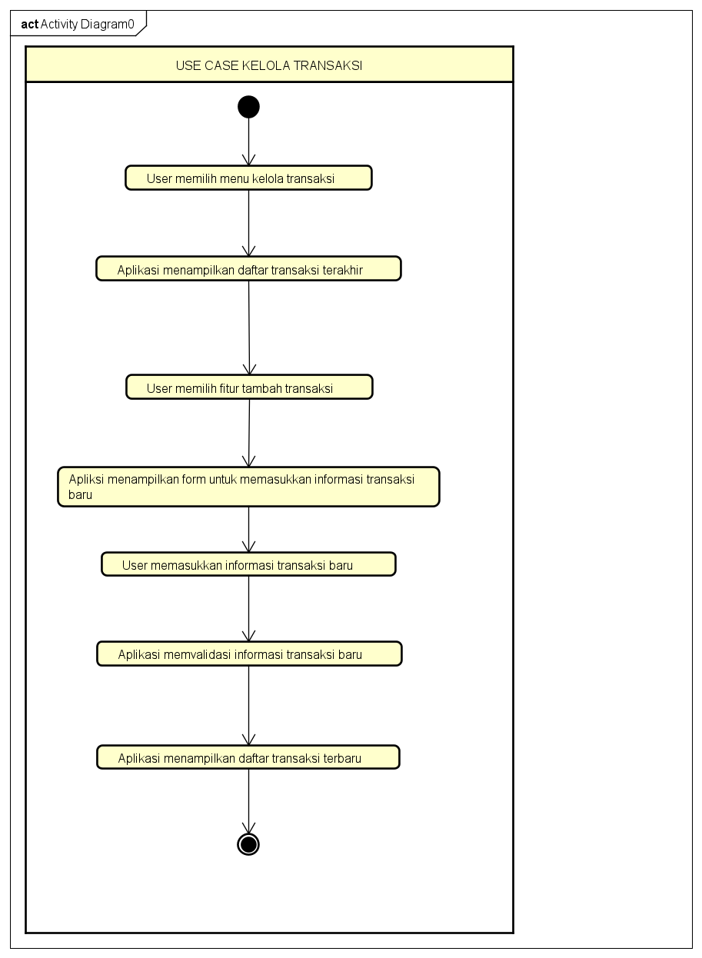

User memilih menu kelola transaksi pada aplikasi. Kemudian aplikasi akan menampilkan daftar transaksi terakhir yang telah dilakukan oleh user. User akan memilih opsi tambah transaksi pada aplikasi . Lalu aplikasi akan menampilkan form untuk memasukkan informasi transaksi baru seperti jenis transaksi, jumlah uang, tanggal, dan keterangan transaksi. Langkah selanjutnya aplikasi akan memvalidasi informasi transaksi baru yang telah dimasukkan oleh user. Setelah berhasil menambahkan transaksi baru, aplikasi menampilkan daftar transaksi terbaru yang telah dilakukan oleh user.

1. Activity diagram laporan

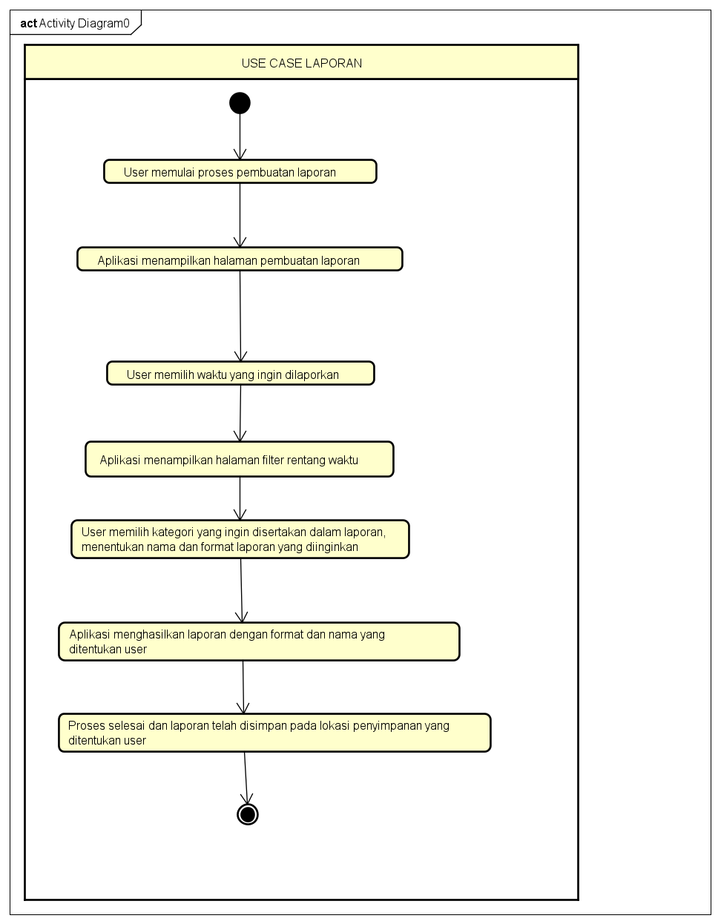

User memulai proses pembuatan laporan dengan membuka aplikasi. Aplikasi akan menampilkan halaman pembuatan laporan. Kemudian user akan memilih rentang waktu yang ingin dilaporkan. Aplikasi menampilkan halaman filter rentang waktu. User memilih kategori yang ingin disertakan dalam laporan, menentukan nama dan format laporan yang diinginkan. Selanjutnya aplikasi akan memproses dan mengeluarkan hasil laporan dengan format dan nama yang ditentukan user. Proses selesai dan laporan akan disimpan pada lokasi penyimpanan yang ditentukan user.

1. Activity diagram log out

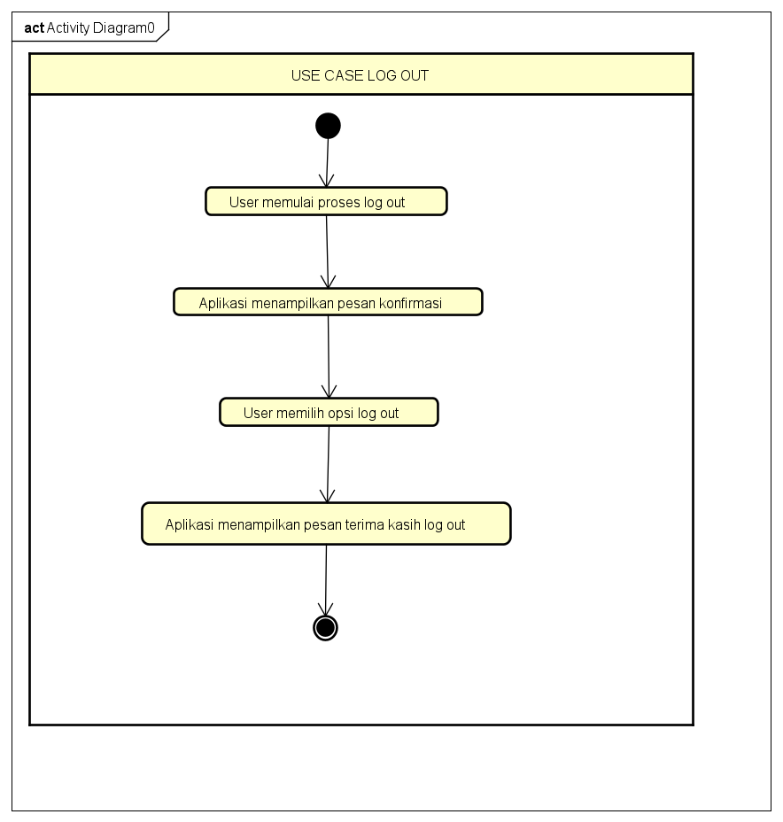

User memulai proses log out dengan memilih opsi “ Log Out” pada aplikasi. Kemudian aplikasi akan menampilkan pesan konfirmasi. Selanjutnya user memilih opsi log out. Tahap terakhir aplikasi menampilkan pean terima kasih log out.